# **CARA MENJALANKAN PROGRAM**

1. Aplikasi untuk pemilih
2. Buka alamat website dengan nama ***http://skripsi-flavio.atwebpages.com/*** dengan menggunakan perangkat yang memiliki layar yang cukup luas, yaitu layar desktop.

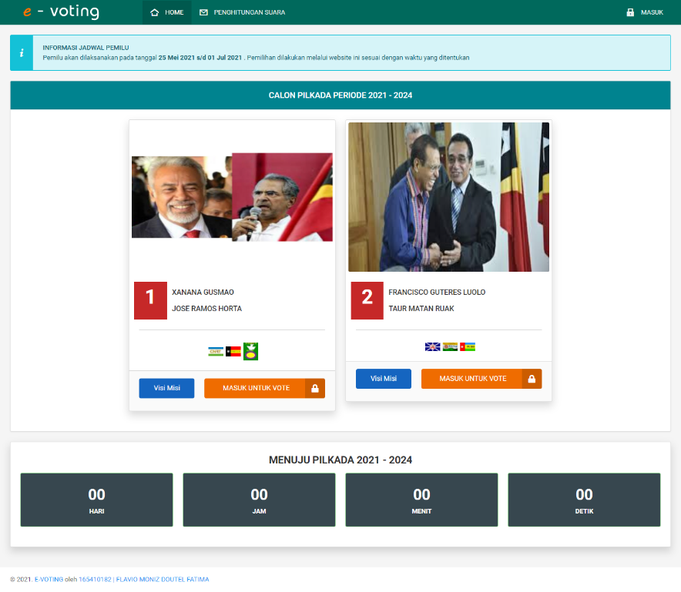

1. Informasi yang dapat dilihat yaitu informasi jadwal pemilu, calon pilkada beserta visi misi, dan hasil penghitungan suara.

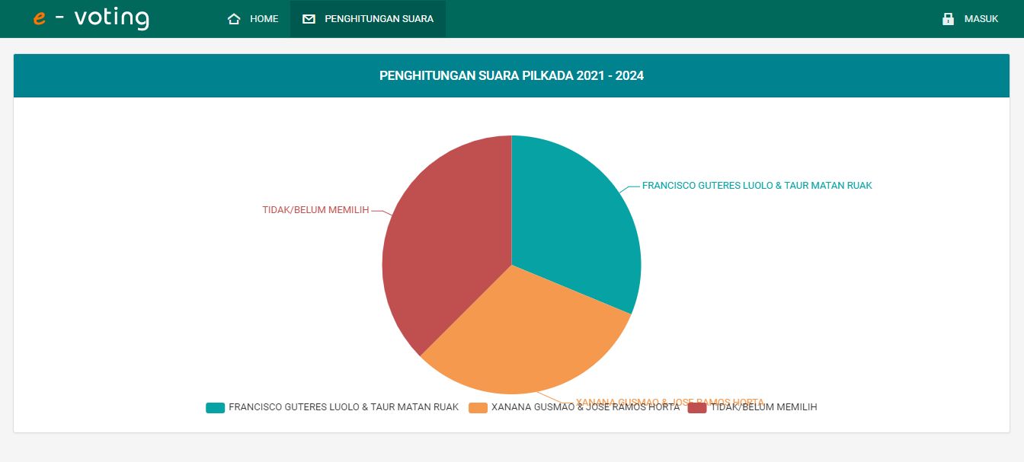

1. Aplikasi untuk KPU
2. Login dengan username dan password yang sudah didaftarkan di url ***http://skripsi-flavio.atwebpages.com/admin***.

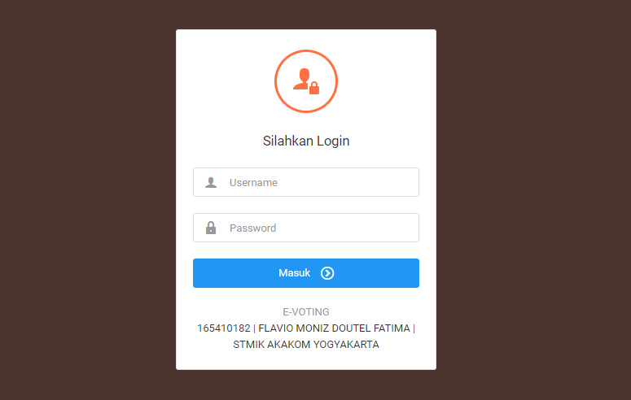

1. KPU dapat memanajemen data calon pilkada, partai politik, pemilih dan data periode.

